JUF-SM 2025
Fjordhästarna glänste på årets JUF-SM i i brukskörning, bruksridning och skogskörning i småländska Vaggeryd 23—24 augusti. I bruksridning senior var prispallen fylld med fjordryttare, två fjordkuskar stod på pallen i brukskörning häst och två i brukskörning ponny – och naturligtvis stod en fjordryttare överst på pallen i bruksridning junior! I skogskörningen startade ”bara” ett fjordekipage, som knep en åttondeplats.
Tre ekipage från BDF deltog:
Ingemar Roselin och Gunde, med Ingegerd Roselin som medhjälpare, startade i brukskörning häst.
Lars Hansson och Sjurtun Prinsen, med Sara Hansson-Lengqvist som medhjälpare, startade i skogskörning samt i brukskörning häst.
Izabelle Sandberg med Uddas Granit startade i bruksridning junior.
Först ut på lördagsmorgonen var Lars Hansson och Sjurtun Prinsen i skogskörningen som enda fjordekipage. De startade först och tog hem en åttondeplats. Segrade gjorde Linus Elmelid med 72 straffpoäng, på andra plats kom Jenny Olofsson med 95 straffpoäng och på tredje plats Sigvard Gustavsson med 120 straffpoäng.
På lördagen avgjordes också SM i bruksridning. I seniorklassen startade inget ekipage från BDF. Guld gick till Marie Wieslander med Caxe med 20 straffpoäng. silver till Eva-Lena Andersson med 42 straffpoäng och brons till Annelie af Ekenstam med 74 straffpoäng.
Ett av de 10 ekipage som startade i juniorklassen i bruksridning var BDF:s Izabelle Sandberg från Team Södergården med fjordhästen Uddas Granit. Tillsammans red de hem ett SM-guld med bara 45 straffpoäng! De hade den tredje lägsta straffpoängen av alla 32 startande i senior- och juniorklass tillsammans. På andra plats kom Sofie Bengtsson med 51 straffpoäng och på tredje plats Alexandra Myrdal med 65 straffpoäng.
På söndagen avgjordes brukskörning för häst och ponny. Lars Hansson och Sjurtun Prinsen tog hem silvret i brukskörning häst med 195 straffpoäng. Segrade gjorde Jenny Olofsson med 187 straffpoäng och bronsmedaljen gick till Marie Wieslander och Caxe med 198 straffpoäng. Ingemar Roselin och Gunde kom på sjätte plats med 305 straffpoäng.
Inget ekipage från BDF startade i ponnyklassen, där Maria Berglund segrade med 170 straffpoäng, Annelie af Ekenstam kom på andra plats med 200 straffpoäng och Maria Nordqvist blev trea med 307 straffpoäng.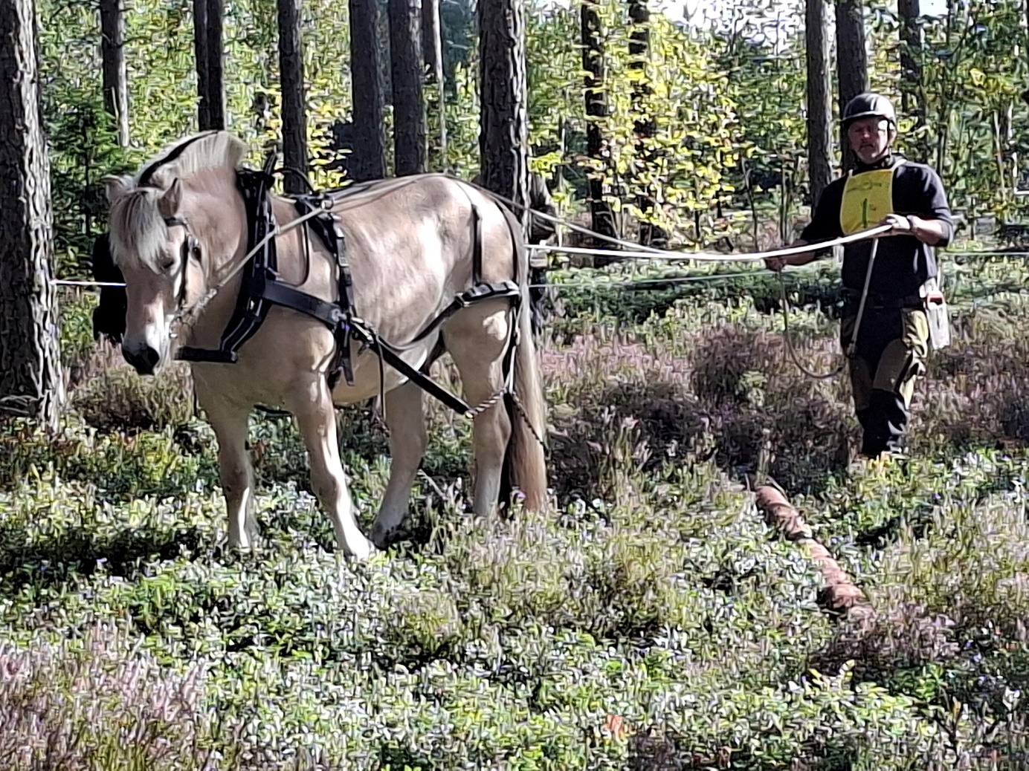
Lars Hansson och Sjurtun Prinsen på skogskörningsbanan
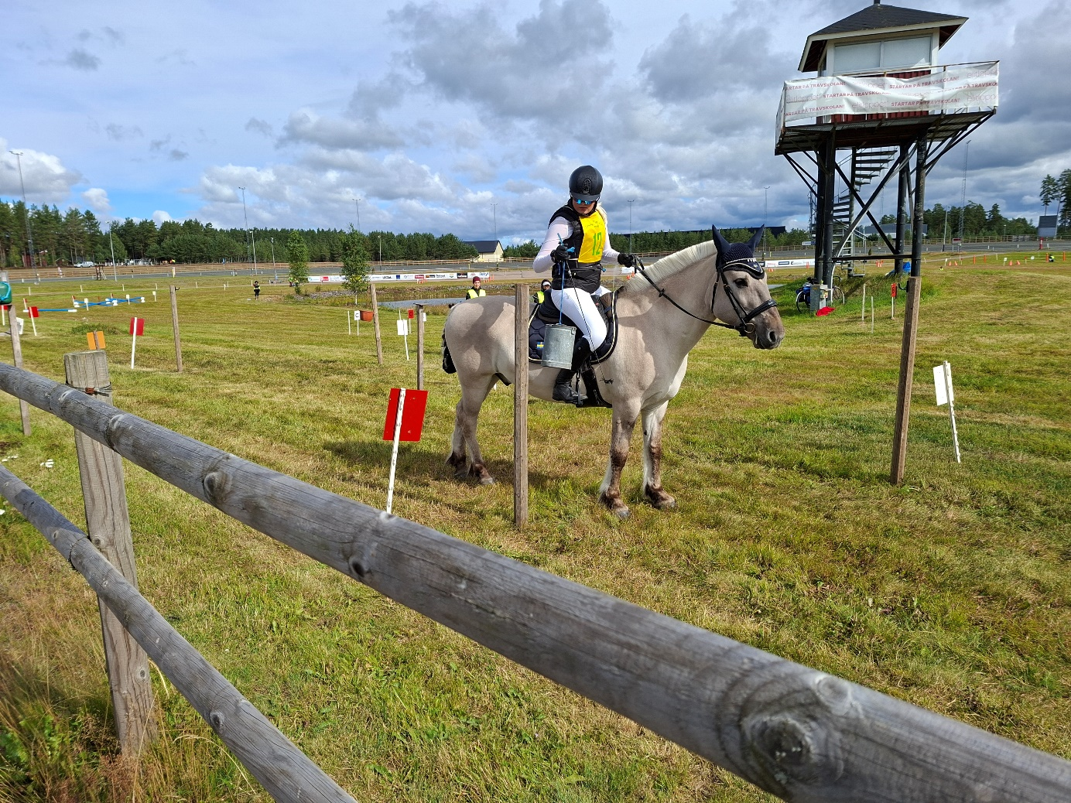
Izabelle Sandberg och Uddas Granit på bruksridningsbanan på väg mot SM-guld i juniorklassen med bara 45 straffpoäng
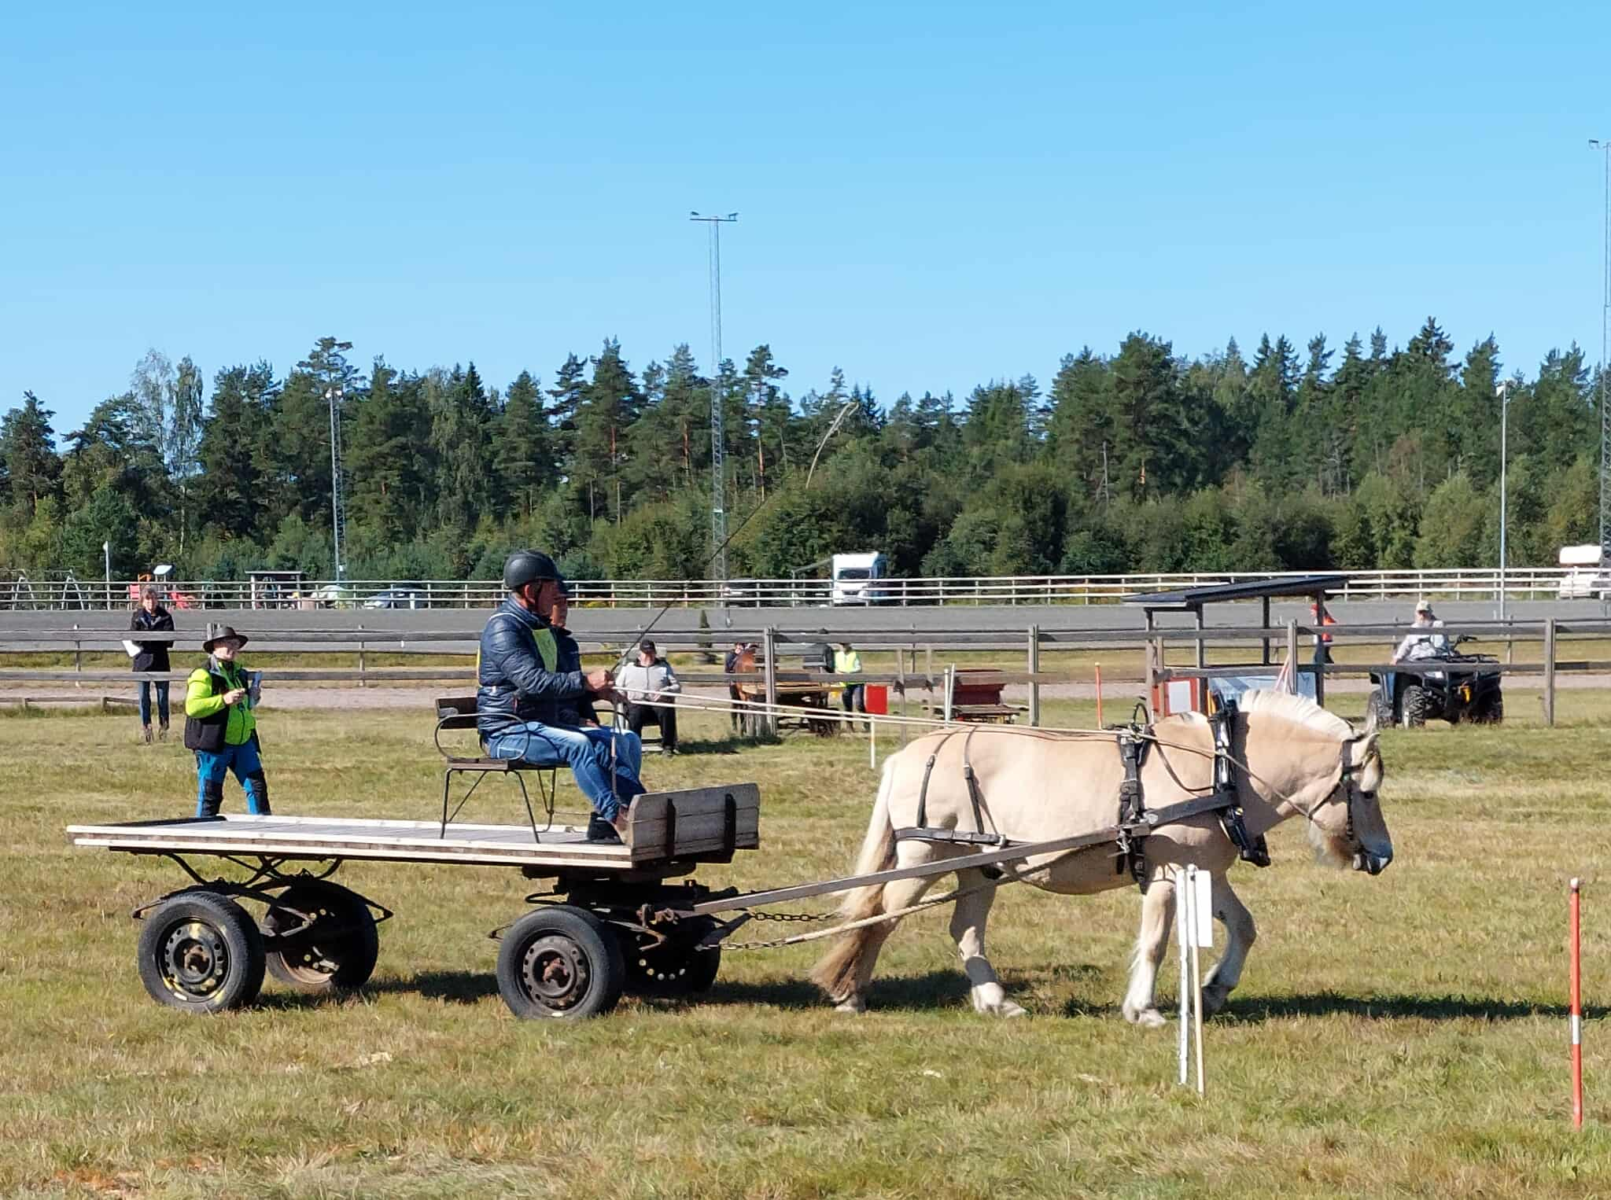
Lars Hansson, Sara Hansson-Lengquist och Sjurtun Prinsen på brukskörningsbanan kör mot silvermedalj
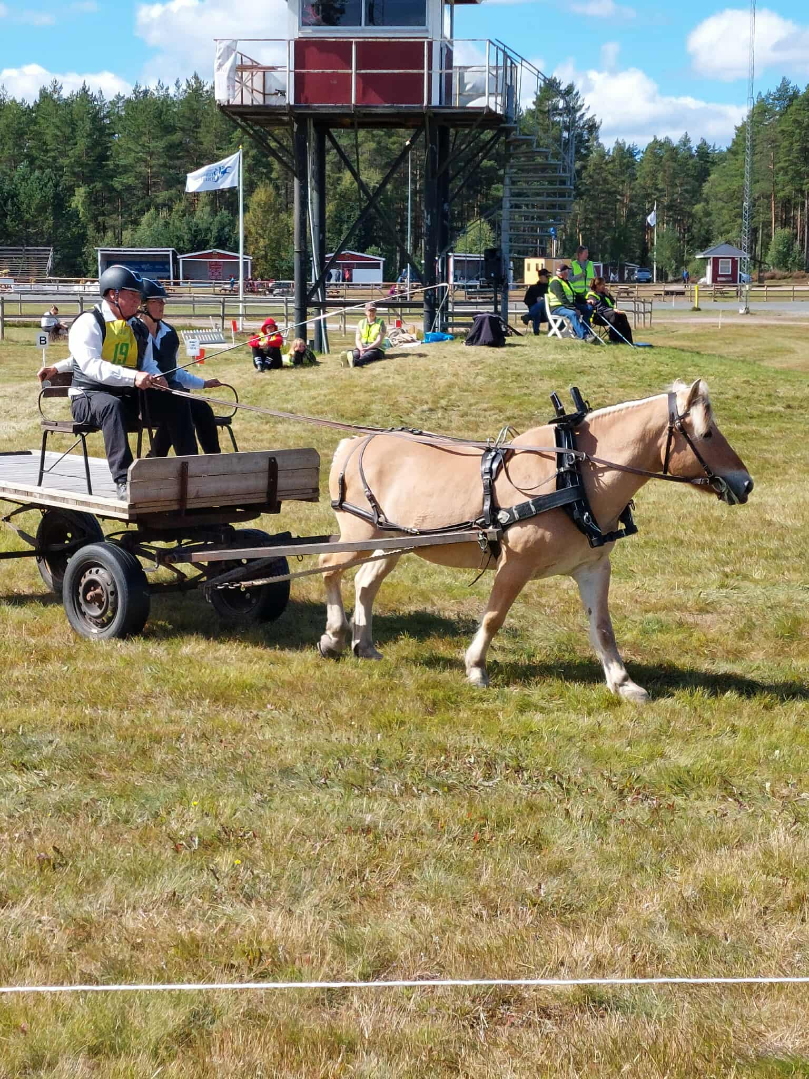
Ingemar Roselin med Ingegerd Roselin och Gunde på brukskörningsbanan

